متوسطة حبادي احمد تمنراست السنة الدراسية :2023- 2024
المستوى: الرابعة متوسط المدة: ســاعة و نصف
التاريخ: 04/03/2024

الجزء الأول : (12 نقطة)
التمرين الأول: ( 6 نقاط )
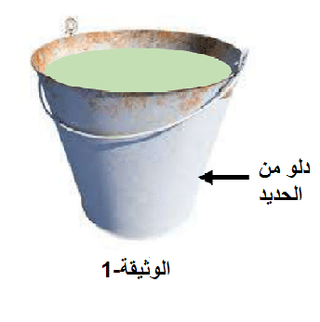
أصيب محصول الطماطم لأحد الفلاحين بمرض (الميلديو)، وهو مرض فطري يصيب بعض المزروعات، فيتسبب في تعفن و سقوط أوراقها. استشار الفلاح أحد المهندسين الزراعيين الذي نصحه بتحضير محلول من كبريتات النحاس _{(aq)}(Cu²⁺+SO₄²⁻) ورشه على أوراق الطماطم.
قام الفلاح بتحضير المحلول في دلو حديدي ونظرا لضيق الوقت تركه مدة معينة فلاحظ
اختفاء اللون الأزرق للمحلول وتحوله للون الأخضر الفاتح مع ترسب طبقة حمراء
على الجدار الداخلي للدلو وتآكله.
- اعتمادا على ما درست فسر ما لاحظه الفلاح.
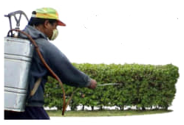
- عبر عن التفاعل الكيميائي الحادث:
- بالصيغة الشاردية ب- بالصيغة الجزيئية (الإحصائية)
ج- بالأفراد الكيميائية المتفاعلة فقط
- ما النصيحة التي تقدمها للفلاح لتفادي ما حدث معه أثناء تحضير المحلول؟

التمرين الثاني (6 نقاط)
قام فوجان من تلاميذ الرابعة متوسط في حصة العلوم الفيزيائية بالتجرتين الموضحتين في الشكلين (الوثيقة-2)
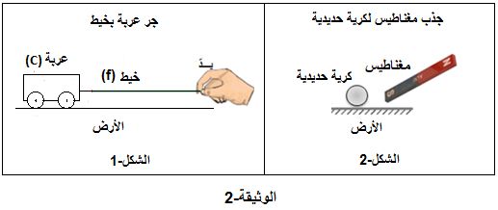

- حدد طبيعة الفعل الميكانيكي في كل تجربة ؟
- اذكر خصائص شعاع القوة ؟ سمي الأداة المستعملة لقياسها.
- نمذج القوى المطبقة على الكرية في (الشكل-2) بشعاع علما ان m=60g و=0.9 N F_{L/S}؟
- تعطى الجاذبية N /kg 10 وسلم الرسم cm 1 N0.3

صفحة 1 من 2

الجزء الثاني :
الوضعية الإدماجية (8 نقاط)
تستخدم عائلة علي سخانا و فرنا كهربائيين في المنزل، لاحظ علي إصابته بصدمة كهربائية عند لمسه هيكل الفرن الكهربائي أثناء تشغيله، إضافة إلى ضعف تدفق الماء الساخن من الأنابيب نتيجة ترسب مادة الكلس ( كربونات الكالسيوم) (CaCO3)_{(s)} بداخلها. كما لاحظ انقطاع التيار الكهربائي في كامل المنزل بعد مدة معينة من تشغيلهما معا مع بقية الأجهزة.
على ضوء ما درست، واعتمادا على المخطط المرفق لجزء من الشبكة الكهربائية في منزل علي (الوثيقة-3 ) أجب
عن الأسئلة الآتية:
1) اقترح حلا لإزالة مادة الكلس من الأنابيب مدعما إجابتك بكتابة معادلة كيميائية.
2). فسر سبب كل من :- الصدمة الكهربائية التي شعر بها علي.
- انقطاع التيار الكهربائي في كامل المنزل.
3) اذكر الأخطاء التي تضمنها مخطط الشبكة الكهربائية لمنزل علي.
4) أعد رسم المخطط مبينا عليه التعديلات والإضافات اللازمة.

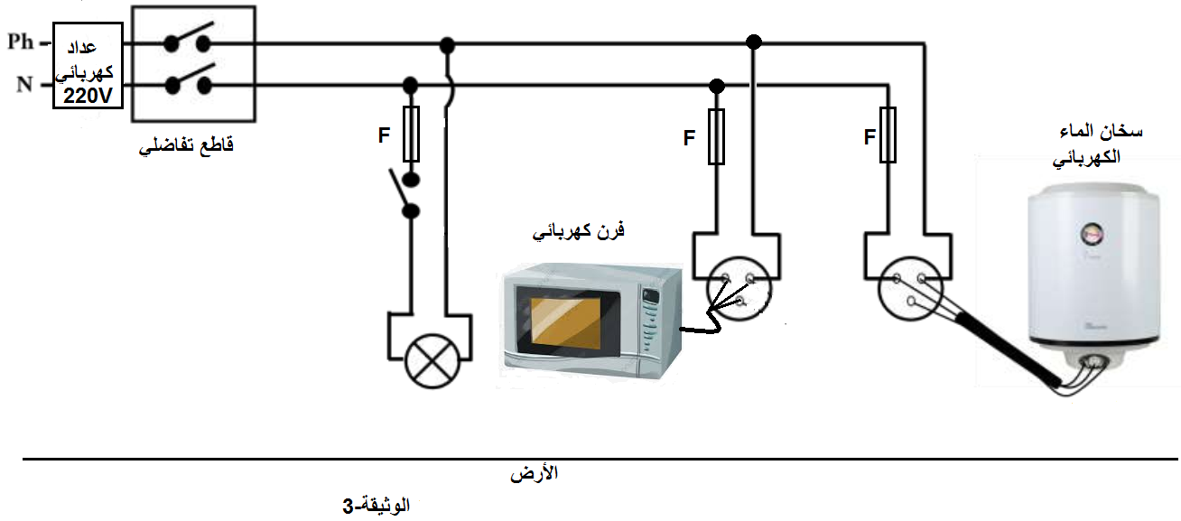

?

بالتوفيق و النجاح
أساتذة المــــــــادة

صفحة 2 من 2

